Du nouveau dans le portefeuille de Ultrapolymers :
électromobilité et autres – les plastiques technique de Mitsubishi améliorent la fiabilité de l’électronique
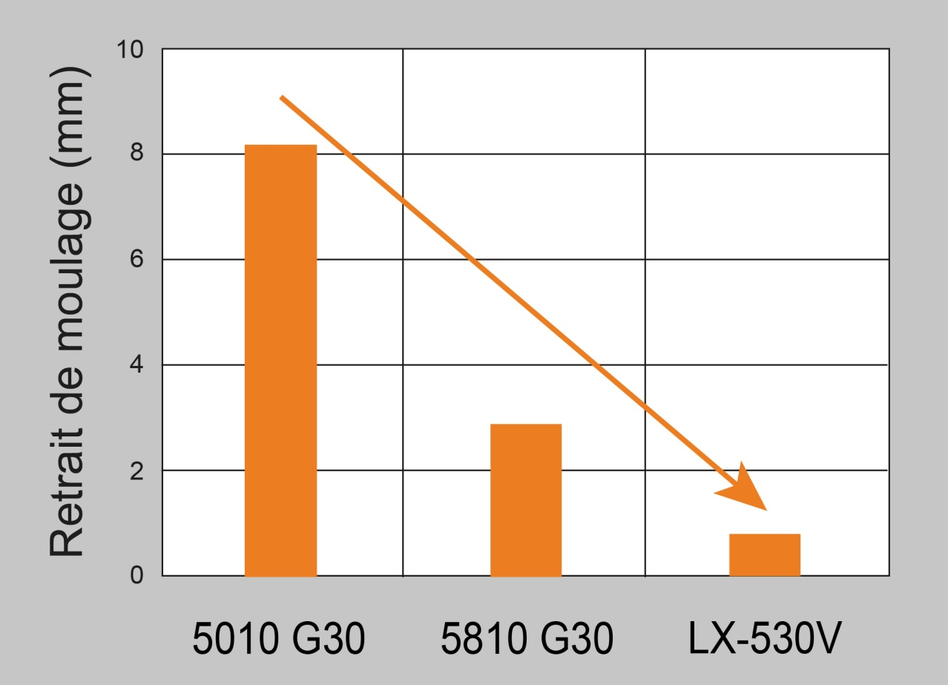
La comparaison des valeurs de retrait au moulage montre une nette supériorité des nouveaux grades LX, représentés ici par le NOVADURAN LX-530V. Source : Mitsubishi Engineering-Plastics
Augsburg/Allemagne, octobre 2020. ─ Le distributeur Ultrapolymers a complété son portefeuille par l’ajout des compounds de PBT NOVADURAN® de Mitsubishi Engineering-Plastics (MEP) dont le potentiel de performances surpasse celui des grades de PBT standard correspondants dans certains domaines d’application. Ainsi, les récents grades de NOVADURAN LX constituent une nouvelle norme de référence en matière de faible retrait au moulage. De même, une nouvelle série de grades électro-isolants ou électro-conducteurs présentent des valeurs de conductivité thermique qui peuvent être de 5 à 50 fois supérieures à celles du PBT standard. Ils trouvent leurs applications dans le domaine de l’encapsulage ou de la fabrication des boîtiers des capteurs sensibles et d’autres composants électroniques qui sont typiquement utilisés, par exemple, dans les systèmes d’automatisation, dont ceux de la conduite automobile, ainsi que dans le domaine des objets connectés (IdO).
Un retrait de moulage minimisé
La gamme NOVADURAN LX a retrait ultra-faible comprend d’une part le grade UL-HB LX-530V renforcé 30% fibre de verre (FV) en masse et, d’autre part, les grades ignifuges LX-515N (15 % FV, V-0 à 1,6 mm), LX-530N (30 % FV, V-0 à 1,6 mm) et LX-530N2 (30 % FV, V-0 à 0,8 mm). Tous présentent la combinaison de propriétés typique des PBT, à savoir une bonne fluidité, de bonnes caractéristiques d’aspect de surface, de faibles émission gazeuses et une résistance élevée à la température, aux huiles et aux produits chimiques. Des essais sur des éprouvettes en forme de disque de 100 mm de diamètre et de 1,6 mm d’épaisseur ont montré un retrait après refroidissement (renflement maximal du bord de l’éprouvette) de 0,8 mm seulement avec le LX-530V, soit 3,6 fois inférieur à celui du NOVADURAN 5810G30 qui faisait référence jusqu’alors, et de l’ordre d’un dixième seulement de celui mesuré sur le grade standard 5010G30. En outre, les nouveaux grades se distinguent également par une densité comparativement faible.
Diffusivité thermique améliorée
Dans le domaine de la gestion thermique, importante pour les capteurs, les nouveaux grades électro-conducteurs NOVADURAN TCV 515T2, 517H et 521H présentent des valeurs de conductivité thermique autour de 20 W/mK (ISO 2207-2) qui leur permettent de répondre à des exigences très élevées en la matière. Utilisés pour encapsuler des capteurs, ils permettent une diffusivité thermique 50 fois supérieure à celles du PBT standard et, par suite, d’assurer une protection particulièrement efficace contre l’échauffement. Également nouveaux, les grades électro-isolants NOVADURAN TGN515U, TGN525T et TGV525T présentent des valeurs de conductivité thermique de l’ordre de 2 W/mK, soit cinq fois supérieures à celles des grades de PBT standard correspondants.
Pour Sebastian Thomsen, responsable du développement des marchés du PBT en Europe chez EMP, « le secteur de l’électrotechnique et de l’électronique, et en particulier les boîtiers pour les systèmes de capteurs de haute technologie, est un segment de marché cible pour MEP ». Et Marc Swatosch, responsable produit pour les plastiques techniques chez Ultrapolymers, ajoute : « Ces nouveaux mélanges de PBT NOVADURAN complètent notre portefeuille de plastiques techniques déjà bien fourni avec notamment les polyamides Technyl One, Technyl Orange und Technyl Red de Domo . Avec ces nouveautés, nous renforçons nos compétences en matière de résolution de problèmes et nous élargissons notre offre de solutions individualisées pour la clientèle européenne du secteur de l’électrotechnique et de l’électronique ».
Ultrapolymers SAS, Gennevilliers, fait partie du distributeur paneuropéen de matières plastiques Ultrapolymers Group NV, Lommel, Belgique, et sert les clients en France.
Le portefeuille de Ultrapolymers comprend les polyoléfines de LyondellBasell, les styrènes de Ineos Styrolution, les polyamides de DOMO et de Ravago, le polycarbonate de Samyang, les PBT de Mitsubishi Engineering-Plastics, les caoutchoucs synthétiques de Arlanxeo, les thermoplastiques renforcés aux fibres longues TPU et TPE de Ravago, le PET de Dufor, le PMMA de Sumitomo, les biopolymères de Beologic, les plastiques de rotomoulage de LyondellBasell, des plastiques de grande diffusion, des mélanges-maîtres et des additifs, ainsi que des compounds personnalisés.
Pour questions rédactionnelles, veuillez vous adresser à :
Cédric Bourgeois
Téléphone : +33 (0) 647 95 48 43. e-mail : cedric.bourgeois@ultrapolymers.com
Merci d’envoyer une copie du bon à :
Dr.-Ing. Jörg Wolters, Konsens PR GmbH & Co. KG,
Im Kühlen Grund 10, D-64823 Groß-Umstadt – www.konsens.de
Téléphone : +49 (0) 60 78 / 93 63 - 0, fax : - 20, e-mail : mail@konsens.de
Des communiqués de presse de Ultrapolymers contenant du texte et des photos dans une résolution imprimable peuvent être téléchargés depuis le site https://www.konsens.de/ultrapolymers

